新 书 推 荐
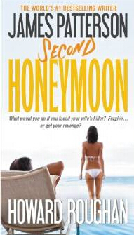
中文书名：《二度蜜月》
英文书名：SECOND HONEYMOON
作 者：James Patterson and Howard Roughan
出 版 社：Little, Brown
代理公司：ANA/Nicole
页 数：384页
出版时间：2013年4月
代理地区：中国大陆、台湾
审读资料：电子稿
类 型：惊悚悬疑

内容简介：

你面对杀害妻子的凶手，将会做出什么反应？
宽恕……还是报复？

步入红毯，豪华宾馆，海滩饮酒……死亡……新婚夫妇伊桑和阿比盖尔·布雷斯劳在加勒比度蜜月，岁月悠闲。他们在床上度过了可爱的早晨，走向桑拿浴室。在那里，他们只来得及看到凶手的一双眼睛。凶手想看着他们断气。尸体发现时，联邦调查局特工约翰·奥哈拉飞往加勒比调查。奥哈拉震于新婚夫妇阳光灿烂的世界----他们不知道改变没有永远的幸福吗？他的妻子两年前惨遭杀害，他才明白这个道理。现在，杀她的凶手就要假释了。奥哈拉快要抓住凶手时，一心只想自己婚姻的尽头和怎样品尝甜美的报复滋味。

作者简介：

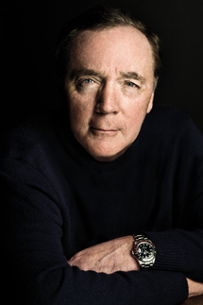
2010年1月，《纽约时报》（The New York Times ）杂志在封面刊登了詹姆斯·帕特森（James Patterson）的照片，欢呼他已经“改造了图书出版业”。《时代》（Time）杂志称他为“不能错过的人”。他两次获得精选儿童图书年度作者提名（Children’s Choice Book Award “Author of the Year” nominee），提名权掌握在一万五千多儿童与青少年读者手中。

过去三年来，詹姆斯·帕特森出售的图书比其他任何作者都多。他的作品在全世界一共售出大约二亿零五百万册。2006年以来，帕特森署名推出的精装本小说不下十七部。能够同时荣登《纽约时报》（The New York Times ）成人和儿童畅销书榜首的作家，他是第一人。能够一年内推出五部精装本新书，全部名列畅销书榜首的作家，只有他一人。2005年以后，他一直保持着这个不可思议的纪录。迄今为止，詹姆斯·帕特森 已经连续十九次名列《纽约时报》（The New York Times ）畅销书榜首，保持了《纽约时报》（The New York Times ）精装本畅销小说纪录（一共六十三部）的唯一作家。这个成绩已经纳入了《吉尼斯世界纪录》（Guinness World Record）。

谢谢您的阅读！
请将反馈信息发至：齐梦涵（Nicole Qi）
安德鲁·纳伯格联合国际有限公司北京代表处
北京市海淀区中关村大街甲59号中国人民大学文化大厦1705室
邮编：100872
电话：15810294174
传真：010-82504200
Email：Nicole@nurnberg.com.cn
网址：http://www.nurnberg.com.cn
微博：http://weibo.com/nurnberg
豆瓣小站：http://site.douban.com/110577/

